**Il caso dell’interporto Centro Italia di Orte**

**Le infrastrutture viarie e intermodali in campagna elettorale in tempo di crisi: un volano per l’occupazione e l’economia della Tuscia e del Centro Italia. Attesi ulteriori provvedimenti concreti di operatività.**

di Stefano Stefanini (*)

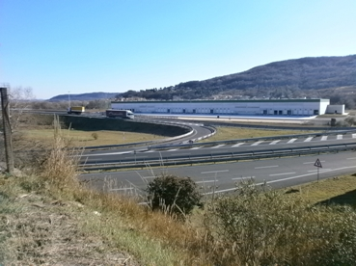Le parole del presidente del consiglio Mario Monti in visita all’Interporto Centro Italia di Orte, del sindaco di Viterbo, Giulio Marini, dello stesso Massimo D’Alema in visita a Viterbo, nonchè degli imprenditori locali intervenuti alle rispettive manifestazioni sono concordi, pur nelle diversità di vedute, nel ritenere che i ritardi nella realizzazione delle infrastrutture accumulati nel passato possono essere colmati se si mettono al centro dell’attenzione politico-amministrativa il lavoro e le naturali vocazioni allo sviluppo del territorio, anche in un periodo di congiuntura economica sfavorevole, nella prospettiva che il nuovo governo nazionale e regionale (non importa da chi sia presieduto) debba avere come priorità assoluta il rilancio degli investimenti in opere pubbliche, con tutte le precauzioni di bilancio, come esigenza irrinunciabile della ripresa della produzione, dei consumi e soprattutto dell’occupazione, specie giovanile.

In particolare il presidente Monti ha dichiarato: “Le infrastrutture viarie sono una priorità assoluta per l’Alto Lazio. La vicinanza con Roma e il porto di Civitavecchia è un’occasione unica di sviluppo per questo bellissimo territorio. La Cassia la dobbiamo ai Romani e la ferrovia è solo di poco più recente. Per rendere competitivo un territorio servono le infrastrutture viarie e le linee digitali, altrimenti si rimane fuori. La Tuscia ha percentuali alte di sviluppo agricolo, questa è un’altra peculiarità da preservare e sviluppare insieme alla cultura e il turismo. Una terra con bellezze spiccate come la Tuscia deve essere promossa adeguatamente e, senza infrastrutture e programmazione, questo non può avvenire”.

Il Premier Monti è stato accolto nell’infrastruttura intermodale dal consigliere Delegato dell’Interporto, Carmelo Cardo, che ha accompagnato i presenti nella visita alla struttura e alle celle di frigoconservazione, illustrando le funzionalità che ha visto l’inizio delle attività operativo-commerciali nel giugno 2012.

“Ho approfondito le conoscenze in merito a questa struttura – ha dichiarato il presidente Monti – e sono estremamente entusiasta, perché l’importanza strategica dell’Interporto di Orte sarà motivo di crescita per il territorio dell’Italia centrale”.

“Possiamo considerare la giornata di oggi  – ha esordito il Consigliere delegato dell’Interoprto Centro Italia S.p.A. Carmelo Cardo – come l’inaugurazione dell’Interporto o meglio del suo stralcio funzionale. Iniziare l’attività in un momento di grande difficoltà per le imprese, rappresenta per noi una sfida che ci ha visto stringere rapporti commerciali con aziende internazionali e con grandi gruppi operanti nella logistica”.

Lo ha sottolineato, d’altro canto, per il Centro Destra anche il sindaco di Viterbo Giulio Marini, ricordando come nel 2004 il governo Berlusconi stanziò rilevanti risorse necessarie al completamento dell’infrastruttura,dopo tanti decenni di lentezze e ritardi.

L’infrastruttura, che rientra nei 18 interporti a carattere nazionale riconosciuti è in fase di completamento ed avrà, entro la fine del 2013, una struttura di interconnessione ferroviaria merci interna.

L’azionariato della Interporto Centro Italia Orte S.p.A., oltre all’imprenditoria locale, vede la presenza delle Istituzioni territoriali del Lazio e dell’Umbria, mentre le opere sono state finanziate dal Ministero delle Infrastrutture e dei Trasporti e dalla Regione Lazio.

Dal 2011 la Commissione Europea ha inserito l’Interporto Centro Italia come terminale di scambio merci ferro-gomma nell’ambito del network delle reti di trasporto europeo a servizio del Corridoio Ferroviario TEN-T5 Helsinki-La Valletta.

Inoltre, l’infrastruttura si sviluppa all’incrocio delle linee di collegamento stradale e ferroviario tra Roma e Bologna-Milano, tra Roma-Ancona-Ravenna e tra Civitavecchia e Orte. Ed è grazie al collegamento diretto con il porto di Civitavecchia è stato siglato un protocollo di intesa con l’Autorità Portuale sulla base del quale sarà effettuato il servizio di trasferimento diretto dei container senza documenti doganali, effettuando tutte le operazioni sia di import che di export, all’interno dell’infrastruttura.

L’interporto si estende su un’area di 500.000 mq e può contare su un magazzino, già operativo, di 12.500 mq di cui 9.500 adibiti a secco e 3.000 allestiti con celle frigorifere a temperatura ed umidità controllata.

A servizio dei magazzini sono previsti 1.800 mq di uffici e sono previste ulteriori metrature all’interno delle nuove superfici in fase di realizzazione. A questi vanno aggiunti oltre 12.000 mq di parcheggi a pagamento per mezzi pesanti.

All’interno dell’Interporto sono poi presenti 100.000 mq adibiti a spazio e circuito doganale e relativa palazzina uffici che sarà adibita per lo svolgimento dei servizi della Dogana e della  Guardia di Finanza.

Le strutture sono predisposte per accogliere nella prima fase nell’ ampio piazzale lato autostrada le merci trasportate su gomma per poi , nel breve periodo, operare anche nel piazzare rilevato a distanza dell’ansa del Tevere per ricevere e scambiare le merci anche su ferro, tramite un Terminal ferroviario interno all’Interporto, raccordato alla rete nazionale di 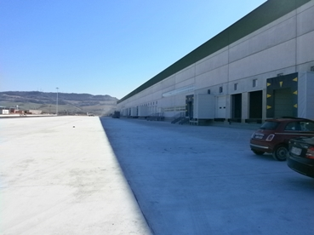RFI.

Questo hub ferroviario si sta realizzando in prossimità del nodo che vede incontrarsi da un lato la linea Orte-Falconara e dall’altra la linea AV e AC (alta velocità e alta capacità) Napoli-Milano che coincide con l’asse viario europeo TEN-T1 Berlino-Palermo.

Orte con la sua posizione strategica, è al centro di numerose vie di comunicazione, negli’”assi” di logistica integrata tra Lisbona e Kiev ( ovest – est) e tra Palermo e Berlino (sud – nord), oltre ad intercettare la direttrice Civitavecchia – Ancona. Si tratta di uno scalo capace di ricevere treni di dimensioni superiori ai 500 metri e si inserisce in una rete di 24 interporti presenti in tutta Italia.

Sul nodo intermodale di Orte insistono diversi sistemi produttivi, dall’alto Lazio all’Umbria, alla Toscana, con un bacino di oltre 6 milioni di persone. E alle imprese l’Interporto offre una serie di servizi che vanno dallo stoccaggio alla movimentazione delle merci, dal controllo della qualità al magazzino, una parte della quale sarà dedicata alla refrigerazione, con metodi innovativi di alta tecnologia.

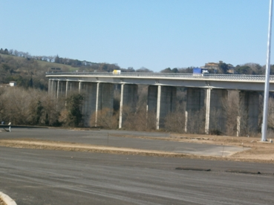Una leva rilevante per la crescita infrastrutturale della Tuscia viterbese e delle regioni dell’Italia Centrale, alle porte del bacino metropolitano di Roma Capitale, in tempo di crisi può essere definita l’imminente apertura dell’Interporto Centro Italia di Orte.

Con l’Interporto si può determinare un accelerazione per il completamento di quei collegamenti che sono sempre più vitali, a partire dalla superstrada Orte-Civitavecchia, e dalle linea ferroviaria Orte-Capranica-Civitavecchia, per cui si è auspicata una rapida soluzione di avvio dei cantieri.

La conferma dell’avvio dell’infrastruttura interportuale di Orte, attesa da decenni, è stata ribadita e precisata dal presidente Mariani : l’interporto di Orte, “snodo logistico” di importanza vitale per il commercio nazionale ed europeo, prossimo all’inaugurazione, garantirà l’avvio graduale di notevoli flussi di attività, naturalmente inserito nel circuito viario delle principali direttrici di traffico del Centro Italia: Autostrada A1, Ferrovia Roma – Firenze e Roma –Ancona, snodo con la E-45 e collegamento con il porto di Civitavecchia, sempre più importante nella dimensione mediterranea.

Nell’area di 60 ettari dell’infrastruttura intermodale verranno effettuati servizi merci, dall’etichettatura e distribuzione delle merci, sino alla “reverse logistic”, il ritorno del bene consumato al punto di partenza, nel pieno rispetto dell’ambiente), servizi alla persona (rifornimenti, area di sosta ), collegamenti intermodali (gomma – ferro, ferro mare, mare – gomma..) oltre ad intercettare le attività manifatturiere ed agroindustriali. Per questo è stato previsto uno Sportello unico doganale, a cui è dedicato un fabbricato adiacente all’area magazzino, un servizio di scarico e carico merci in tempi brevissimi e un servizio di distribuzione. Va sottolineato che Interporto Centro Italia Orte è socio di UIRNet S.p.A. , società degli Interporti per la realizzazione di una Piattaforma Nazionale per la logistica integrata e l'intermodalità, di cui Marcello Mariani è vice presidente. UIRNet ha stipulato con il Ministero dei Trasporti una convenzione per la progettazione, la realizzazione e l'esercizio di un sistema di interconnessione dei nodi di interscambio modale dei vari interporti.

(*) direttore responsabile periodico “Il Centro Italia” Viterbo e Agenzia di stampa “flavustiber.it” Roma